**高二年级历史第8课时《秦巩固中央集权制度的措施与暴政A》**

**拓展提升任务**

**阅读材料，回答问题。**

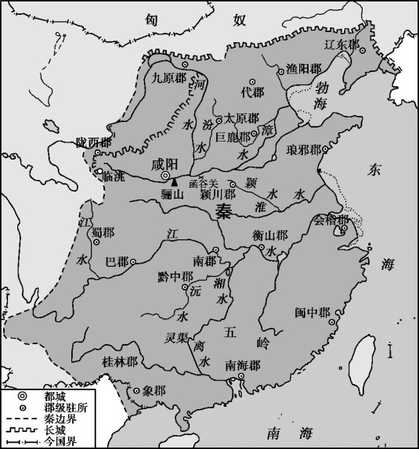**材料一**

秦朝疆域图

**材料二** 始皇帝，自是千古一帝也。始皇出世，李斯相之，天崩地坼，掀翻一个世界。是圣是魔，未可轻议。

——李贽《藏书》

结合材料一和所学知识，分析材料二的观点。